МИНИСТЕРСТВО ОБРАЗОВАНИЯ РЕСПУБЛИКИ БЕЛАРУСЬ
Учреждение образования «БЕЛОРУССКИЙ ГОСУДАРСТВЕННЫЙ
ТЕХНОЛОГИЧЕСКИЙ УНИВЕРСИТЕТ»
Факультет Информационных технологий
Кафедра Информационных систем и технологий
Специальность 6-05-0611-01 «Информационные системы и технологии»
ПОЯСНИТЕЛЬНАЯ ЗАПИСКА КУРСОВОГО ПРОЕКТА
по дисциплине «Базы данных»
Тема «База данных сотового оператора с применением Log Shipping технологии СУБД»
Исполнитель
студент 2 курса 2 группы ________________ Ф.Д. Чередниченко
подпись, дата
Руководитель
Ассистент ________________ М. Г. Савельева
должность, учен. степень, ученое звание подпись, дата
Допущен к защите ________________________________ _________________
________________________________ _________________
________________________________ _________________
дата, подпись
Курсовой проект защищен с оценкой
Руководитель _________________ ______________ М. Г. Савельева
подпись дата инициалы и фамилия

Введение
В современных условиях развития телекоммуникационной отрасли эффективное управление данными является критически важным фактором обеспечения качественной связи и финансовой устойчивости оператора. Традиционные методы обработки информации не справляются с экспоненциальным ростом объемов данных о трафике, звонках и платежах миллионов абонентов.
Разработка базы данных на базе СУБД Oracle EE с применением технологии мониторинга и резервирования (Log Shipping) позволяет решить задачи надежного хранения данных и обеспечения их доступности в режиме 24/7. Использование инструментов промышленного уровня необходимо для минимизации простоев системы, которые в сфере связи ведут к значительным репутационным и финансовым потерям
Цель данного курсового проекта – проектирование и разработка архитектуры базы данных сотового оператора под управлением СУБД Oracle с реализацией механизмов отказоустойчивости и разграничения прав доступа
Для достижения поставленной цели необходимо решить следующие задачи:
- Реализовать ролевую модель доступа, выделив три вида пользователей:
Администратор БД, Сотрудник салона связи и Клиент.
- Обеспечить функциональное наполнение ролей:
для администратора: инструменты управления тарифами и услугами, доступ к системным журналам, формирование аналитической отчетности (выручка, активации, дебиторская задолженность) и управление технологией Log Shipping;
для сотрудника: механизмы регистрации абонентов, управления балансом, смены тарифов и блокировки SIM-карт;
для клиента: возможность просмотра состояния счета, текущих услуг и детализации операций.
- Разработать программный интерфейс взаимодействия с данными на языке PL/SQL, обеспечив доступ к информации исключительно через хранимые процедуры и функции.
- Реализовать модули интеграции данных, обеспечивающие импорт и экспорт информации в формате CSV.
- Выполнить нагрузочное тестирование системы на выборке объемом не менее 100 000 строк с последующей оптимизацией структуры для обеспечения высокой скорости выполнения запросов.
- Настроить систему обеспечения отказоустойчивости, реализовав механизм передачи Log-файлов на резервный сервер (технология Log Shipping).
В качестве платформы выбрана СУБД Oracle 19с EE, которая обеспечивает высокую производительность, встроенные механизмы отказоустойчивости (Log Shipping), ролевую модель доступа и мощный PL/SQL для реализации всех задач проекта.

Постановка задачи

1.1 Обзор аналогичных решений
Для определения оптимальной структуры базы данных и набора необходимых функций необходимо проанализировать существующие информационные системы ведущих мобильных операторов Республики Беларусь. Это позволит выявить отраслевые стандарты в управлении абонентскими данными и биллингом.

1.1.1 Унитарное предприятие «А1» (A1 Беларусь)
А1 – телеком-провайдер[1]. База данных работает с миллионами абонентских профилей, хранит данные счетов, историю начислений и списаний. Целостность данных обеспечивается транзакционными механизмами. Распределенная архитектура и резервирование гарантируют доступность 24/7 при сотнях тысяч одновременных запросов.
Исходя из информации, предоставленной на платформе оператора «А1 Беларусь», были сформулированы основные функции системы:
– управление тарифами и услугами: возможность создания, редактирования и удаления мобильных и фиксированных тарифов; обработка подключений дополнительных пакетов (интернет, SMS, VOKA TV) в режиме реального времени; планирование конвергентных предложений с учетом различных типов биллинга;
– управление пользовательскими профилями и подписками: добавление, изменение, удаление услуг на номере; отслеживание статуса лицевого счета; возможность настройки автоматической оплаты;
– управление абонентами: регистрация новых клиентов и ведение личных кабинетов с историей списаний; сохранение персональных данных, паспортных реквизитов и привязанных банковских карт; автоматическое уведомление абонентов о балансе, акциях через SMS, push-уведомления и email;
– финансовый учет и биллинг: ведение базы данных транзакций за услуги связи, рассрочки оборудования и подписки; автоматизация операций с банковскими системами (А1 banking); формирование аналитических отчетов о выручке, дебиторской задолженности и рентабельности тарифов;
– система мониторинга и отслеживания состояния базы данных: контроль работоспособности серверов биллинга и их производительности в режиме реального времени; отслеживание нагрузки на базу данных (количество запросов, время выполнения SQL-запросов, использование процессора и памяти); использование инструментов мониторинга журналов (Log) для защиты от потери финансовой информации;
– управление оборудованием и SIM-картами: ведение базы данных выданных номеров, ICCID и статусов блокировки; – интеграция с внешними сервисами: поддержка межбанковского эквайринга, интеграция с государственными системами идентификации.
Исходя из анализа БД можно предположить, что существуют такие таблицы:
- abonents (лицевые счета, персональные и паспортные данные, контакты);
- abonent_cards (привязанные банковские карты для автоплатежа);
- tariffs и convergent_offers (мобильные и фиксированные тарифы, конвергентные пакеты);
- services (дополнительные услуги, включая VOKA TV);
- subscriber_services и subscriber_balances (активные услуги и остатки пакетов);
- transactions, payment_orders, equipment_installments (все начисления, списания, рассрочки, связь с банками);
- number_inventory и sim_cards (пул номеров, ICCID, статусы блокировки);
- external_api_logs (интеграция с банками и госорганами);
- monitoring_metrics (метрики производительности для обеспечения 24/7).

1.1.2 СООО «Мобильные ТелеСистемы» (МТС Беларусь)
МТС – сотовый оператор[2]. База данных обрабатывает в реальном времени информацию о трафике, хранит CDR, данные об абонентах и банковских операциях. Секционирование таблиц и оптимизированные индексы обеспечивают скорость работы с терабайтами данных. Репликация поддерживает актуальность резервных копий.
Исходя из анализа работы телекоммуникационного сервиса «МТС Беларусь», можно выделить основные функции платформы:
– управление тарифной сеткой и сервисами: добавление, редактирование и архивирование тарифных планов; массовая обработка подключений и отключений услуг; обновление статусов роуминга и международных звонков;
– управление балансом и пакетами: начисление, изменение и списание минут, мегабайт и SMS; подтверждение финансовых списаний; возможность добавления обещанных платежей и отслеживание их статуса;
– управление пользователями: регистрация и авторизация абонентов в системе; безопасное хранение личных данных, адресов регистрации и детальной истории звонков (детализации);
– финансовый учет и мобильная коммерция: хранение информации об оплатах услуг связи; обработка онлайн-платежей через сервис «МТС Деньги»; формирование масштабных отчетов по продажам в салонах связи и общей выручке компании;
– мониторинг работы системы: постоянный контроль состояния базы данных и производительности серверов биллинга; отслеживание пиковых нагрузок, времени выполнения запросов и работы системы передачи журналов транзакций (Log Shipping);
– управление номерной емкостью: ведение масштабной базы данных доступных, занятых и заблокированных телефонных номеров; координация процессов переноса номеров из других сетей;
– интеграция с внешними сервисами: поддержка платежных шлюзов для пополнения счета, массовая отправка системных уведомлений пользователям через SMS.
На основе анализа функционала сервиса МТС можно сделать вывод
- abonents (личные данные, адреса, учётные записи);
- call_detail_records (CDR) и internet_sessions (детализация звонков и сессий трафика), которые активно секционируются по времени;
- tariffs и services (тарифные планы, опции роуминга и международных звонков);
- balances и package_balances (текущий баланс счёта и остатки минут, SMS, мегабайт);
- promised_payments (обещанные платежи);
- payments, sales (платежи через «МТС Деньги», продажи в салонах);
- number_portability и number_status (управление номерной ёмкостью с учётом переноса номеров);
- log_shipping_audit (журналы передачи транзакций для репликации и отказоустойчивости)

1.1.3 ЗАО «БеСТ» (Life Беларусь )
Life – сотовый оператор[3]. База данных хранит информацию о тарифных конструкторах, бонусах и лимитах трафика. Кэширование и оптимизированные структуры обеспечивают быстрый отклик и актуальность баланса. Отказоустойчивость достигается автоматизированным мониторингом и передачей журналов транзакций.
Исходя из анализа работы цифрового мобильного оператора Life, можно выделить основные функции платформы:
– управление каталогом тарифов-конструкторов: добавление, редактирование и удаление динамических позиций (настраиваемые пакеты минут и гигабайт); мгновенное обновление цен и доступности опций;
– управление абонентским счетом и услугами: добавление и удаление дополнительных мегабайт и безлимитов; оформление подписок; отслеживание статуса переноса неиспользованных остатков;
– управление пользователями: онлайн-регистрация и авторизация клиентов; хранение данных пользователей, истории смены тарифов и детализации интернет-сессий;
– финансовый учет: хранение информации об электронных пополнениях счета; поддержка оплаты банковской картой прямо в приложении; формирование отчетности о продажах цифровых услуг;
– мониторинг работы системы: контроль состояния базы данных и отклика серверов (взаимодействие с мобильным приложением); отслеживание нагрузки и времени выполнения запросов к абонентской базе;
– управление доставкой SIM-карт: хранение данных о заказанных онлайн SIM-картах, адресах и зонах курьерской доставки контрактов новым клиентам.
Исходя из анализа БД можно предположить, что существуют такие таблицы:
- dynamic_tariffs и tariff_components (шаблоны настраиваемых тарифов и их элементы: минуты, гигабайты, безлимиты);
- user_tariff_instances (собранные пользователями комбинации);
- bonus_points (бонусные баллы и их история);
- traffic_limits (остатки лимитов с учётом переноса);
- users (данные для авторизации в приложении, настройки);
- subscriptions (периодические подписки на цифровые услуги);
- payments и digital_sales (электронные пополнения, оплата картой в приложении);
- online_sim_orders (заказы SIM-карт с доставкой);
- cache_balance (кэшированные значения баланса для мгновенного отклика приложения).

1.2 Требования к проекту
Требования к проекту базы данных мобильного оператора определяют функциональные возможности системы, а также требования к контролю состояния, производительности и отказоустойчивости базы данных. Разрабатываемая система должна обеспечивать надежное хранение, обработку и предоставление данных, а также поддерживать эффективную работу при генерации больших объемов транзакционной информации и биллинга.
Функциональные требования определяют порядок обработки, хранения и предоставления данных пользователям системы, а также перечень доступных операций.
Необходимо выделить следующие функциональные требования:
– хранение информации о пользователях системы (фамилия, имя, контактные данные, логин, пароль, роль (администратор БД, сотрудник салона связи, клиент), статус учетной записи);
– хранение информации о клиентах (паспортные данные, адреса регистрации) и сотрудниках салонов связи (место работы, должность);
– хранение информации о тарифных планах и услугах (название, описание, абонентская плата, лимиты минут, SMS и интернет-трафика, статус активности);
– хранение информации о телефонных номерах и SIM-картах (абонентский номер, ICCID, статус блокировки, привязка к клиенту);
– хранение информации о балансе лицевых счетов и финансовых транзакциях (дата и время пополнения/списания, сумма, тип операции);
– хранение информации о детализации звонков и интернет-сессий абонентов (дата и время начала, длительность, объем переданных данных, вызываемый номер);
– обеспечение доступа к данным исключительно через встроенные хранимые процедуры или функции;
– возможность импорта данных из файлов формата CSV и экспорта данных в формат CSV;
– возможность администратору БД управлять тарифными планами и услугами (создание новых, изменение параметров существующих);
– возможность администратору БД формировать аналитические отчеты по выручке, количеству новых активаций за период и задолженностям абонентов;
– возможность сотруднику салона связи вносить персональные данные новых клиентов и закреплять за ними абонентские номера;
– возможность сотруднику салона связи выполнять операции пополнения баланса, смены тарифа (по запросу клиента) и блокировки SIM-карт;
– возможность сотруднику салона связи просматривать доступные тарифы и историю звонков конкретного абонента для проведения консультаций;
– возможность клиенту просматривать детализацию по своему счету, текущий тарифный план, баланс счета и подключенные услуги;
– возможность администратору БД управлять пользователями и просматривать системные журналы.

Система мониторинга и резервирования базы данных должна обеспечивать контроль состояния, высокую производительность и сохранность информации.
Технические требования:
Необходимо выделить следующие требования:
– тестирование производительности базы данных на таблице, содержащей не менее 100 000 строк, с последующим внесением изменений в структуру базы в случае необходимости; – контроль времени выполнения SQL-запросов;
– отслеживание количества выполняемых запросов и транзакционной нагрузки на базу данных; – анализ планов выполнения SQL-запросов для их оптимизации;
– разработка и настройка системы отправки Log-файлов на другой сервер (технология Log Shipping / Data Guard) для обеспечения контроля работоспособности и устойчивости базы данных

1.3 Вывод по разделу
В результате анализа аналогичных сервисов мобильной связи и систем управления телекоммуникационными данными были определены ключевые характеристики и функциональные возможности, которые необходимо реализовать в разрабатываемой базе данных. К ним относятся:
- управление абонентами и доступом: регистрация персональных данных клиентов, закрепление абонентских номеров, хранение учетных записей сотрудников и реализация трехуровневой ролевой модели (администратор, сотрудник, клиент);
- управление тарифной сеткой и услугами: добавление, редактирование и архивирование тарифных планов, настройка параметров SMS-пакетов и интернет-опций, хранение лимитов трафика и условий предоставления сервисов;
- операционное управление абонентским счетом: реализация механизмов пополнения баланса, смены тарифа по запросу, блокировки и разблокировки SIM-карт, а также автоматизированное хранение детализации звонков и интернет-сессий;
- финансовый учет и отчетность: хранение информации о транзакциях и платежах, формирование аналитических отчетов по выручке, количеству новых активаций за период и контроль дебиторской задолженности;
- технологический мониторинг и отказоустойчивость: контроль времени выполнения SQL-запросов и транзакционной нагрузки, анализ планов выполнения запросов для оптимизации производительности при работе с большими объемами данных (свыше 100 000 строк), а также обеспечение сохранности данных через механизм передачи журналов транзакций (Log Shipping).

2 Проектирование и разработка базы данных

2.1 Определение вариантов использования
Для определения способа обработки данных и обеспечения необходимой функциональности важно определить роли пользователей и их варианты использования системы. Варианты использования описывают, как пользователи будут взаимодействовать с системой в зависимости от своих ролей.
Роли пользователя – это набор прав, которые пользователь может получить в системе. В зависимости от роли пользователя, он может иметь доступ к различным функциям системы. В данном проекте роли пользователей будут следующими:
– «CLIENT» (Клиент);
– «EMPLOYEE» (Сотрудник салона связи);
– «ADMIN» (Администратор БД).
На основе предоставленного списка ролей необходимо построить диаграмму вариантов использования. Диаграмма вариантов использования представлена на рисунке 2.1.

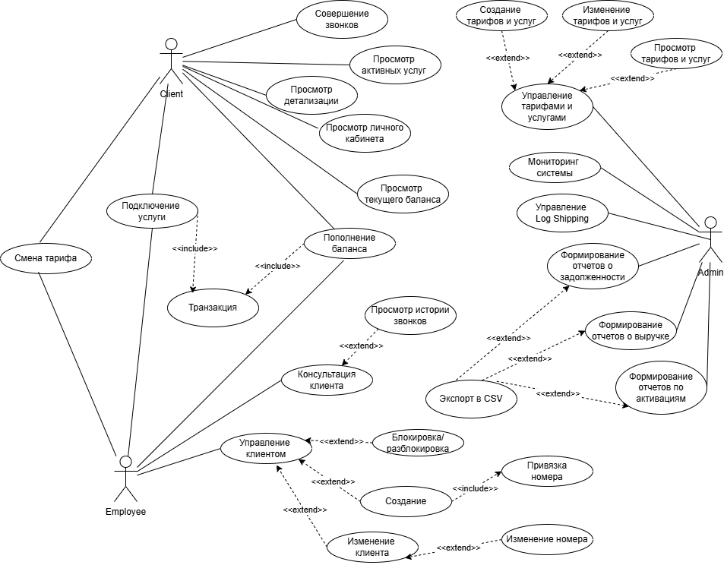
Рисунок 2.1 – Диаграмма вариантов использования
Роль «CLIENT» предназначена для получения справочной информации по своему абонентскому номеру. Пользователь данной роли имеет возможность просматривать состояние баланса, текущий тарифный план и список подключенных услуг. Кроме того, клиенту доступен просмотр детализации по счету для контроля своих расходов.
Роль «EMPLOYEE» обеспечивает операционное обслуживание абонентов в точках продаж. Сотрудник вносит персональные данные новых клиентов в базу и закрепляет за ними свободные номера. Он выполняет операции по пополнению баланса, смене тарифа по запросу клиента и блокировке SIM-карт. Также сотруднику доступен просмотр истории звонков абонента для оказания консультационных услуг.
Роль «ADMIN» обладает расширенными правами по управлению инфраструктурой данных и безопасностью. Он создает и редактирует тарифные планы и услуги (пакеты SMS, интернета). Администратор обладает исключительными правами на просмотр системных журналов и управление технологией Log Shipping (Data Guard). Также администратор формирует сводную отчетность по выручке, активациям и задолженностям.

Диаграммы UML, взаимодействие всех компонентов
Визуализация структуры базы данных — критический этап проектирования. UML-диаграммы позволяют определить состав таблиц, атрибуты сущностей и типы связей (один-ко-многим, один-к-одному).
Применение UML при разработке реляционных баз данных в телекоммуникациях минимизирует избыточность данных и обеспечивает логическую целостность. Логический уровень абстрагирован от физической реализации, что позволяет сосредоточиться на бизнес-логике: привязке номеров к клиентам, тарификации звонков и регистрации транзакций.
Логическая схема базы данных мобильного оператора, отображающая структуру 8 таблиц и их взаимосвязи через первичные и внешние ключи, представлена на рисунке 2.2.

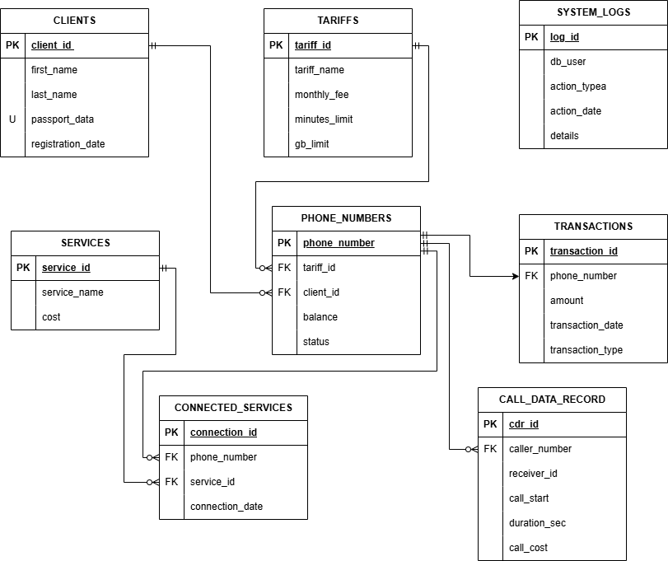
Рисунок 2.2 – Логическая схема БД
Для реализации базы данных было разработано 8 таблиц.
Таблица TARIFFS (Тарифы) Содержит параметры тарифных планов и лимиты пакетов. Описание приведено в таблице 2.1.

Таблица 2.1 – Описание таблицы «TARIFFS»
Атрибут | Описание | Тип данных
tariff_id | Уникальный идентификатор тарифа | Числовой
tariff_name | Название тарифного плана | Текстовый
monthly_fee | Размер абонентской платы | Числовой
minutes_limit | Количество включенных минут | Числовой
gb_limit | Объем интернет-трафика (ГБ) | Числовой
Таблица SERVICES (Услуги) Содержит перечень и стоимость дополнительных опций системы. Описание приведено в таблице 2.2.
Таблицы 2.2 – Описание таблицы «SERVICES»
Атрибут | Описание | Тип данных
service_id | Уникальный идентификатор услуги | Числовой
service_name | Наименование услуги | Текстовый
cost | Стоимость подключения/использования | Числовой
Таблица CLIENTS (Клиенты) Содержит персональные и регистрационные данные владельцев номеров. Описание приведено в таблице 2.3.
Таблица 2.3 – Описание таблицы « CLIENTS»
Атрибут | Описание | Тип данных
client_id | Уникальный идентификатор клиента | Числовой
first_name | Имя абонента | Текстовый
last_name | Фамилия абонента | Текстовый
passport_data | Серия и номер паспорта (Unique) | Текстовый
registration_date | Дата регистрации в системе | Дата

Таблица PHONE_NUMBERS (Номера телефонов) Служит для закрепления номеров за клиентами и тарифами. Описание приведено в таблице 2.4.
Таблица 2.4 – Описание таблицы «PHONE_NUMBER»
Атрибут | Описание | Тип данных
phone_number | Номер телефона в международном формате | Текстовый
client_id | Идентификатор владельца | Числовой
tariff_id | Идентификатор текущего тарифа | Числовой
balance | Текущий остаток денежных средств | Числовой
status | Состояние линии (Active/Blocked) | Текстовый
Таблица CONNECTED_SERVICES (Подключенные услуги) Содержит информацию о доп. услугах, активированных на конкретных номерах. Описание приведено в таблице 2.5.
Таблица 2.5 – Описание таблицы «CONNECTED_SERVICES»
Атрибут | Описание | Тип данных
connection_id | Уникальный идентификатор подключения | Числовой
phone_number | Номер телефона абонента | Текстовый
service_id | Идентификатор подключенной услуги | Числовой
connection_date | Дата активации услуги | Дата
Таблица TRANSACTIONS (Денежные операции) Содержит историю финансовых поступлений и списаний по счетам. Описание приведено в таблице 2.6.
Таблица 2.6 – Описание таблицы «TRANSACTIONS»
Атрибут | Описание | Тип данных
transaction_id | Уникальный идентификатор операции | (PK)Числовой
phone_number | Номер телефона плательщика | Текстовый
amount | Сумма транзакции | Числовой
transaction_date | Дата и время совершения платежа | Дата/Время
transaction_type | Категория операции | Текстовый

Таблица CALL_DATA_RECORDS (Детализация вызовов) Содержит подробные сведения о совершенных звонках для биллинга. Описание приведено в таблице 2.7.
Таблица 2.7 – Описание таблицы «CALL_DATA_RECORDS»
Атрибут | Описание | Тип данных
cdr_id | Уникальный идентификатор записи | Числовой
caller_number | Номер инициатора вызова | Текстовый
receiver_number | Номер получателя вызова | Текстовый
call_start | Время начала соединения | Дата/Время
duration_sec | Продолжительность в секундах | Числовой
call_cost | Итоговая стоимость вызова | Числовой
Таблица SYSTEM_LOGS (Журнал аудита) Содержит записи о действиях пользователей в базе данных для контроля безопасности. Описание приведено в таблице 2.8.
Таблица 2.8 – Описание таблицы «SYSTEM_LOGS»
Атрибут | Описание | Тип данных
log_id | Уникальный идентификатор лога | Числовой
db_user | Имя учетной записи в СУБД | Текстовый
action_type | Вид совершенной операции | Текстовый
action_date | Точное время фиксации события | Дата/Время
details | Расширенное описание изменений | Текстовый

2.3 Вывод по разделу
В данном разделе произведено детальное проектирование архитектуры базы данных для обеспечения работы мобильного оператора. В ходе работы были формализованы ключевые бизнес-процессы взаимодействия пользователей с системой, такие как управление тарифными планами, мониторинг состояния счетов, регистрация новых абонентов и формирование аналитической отчетности. Четко разграничены области ответственности и функциональные права трех основных ролей: клиента, сотрудника офиса и администратора базы данных.
На основе разработанной логической схемы и UML-диаграммы вариантов использования сформирована структура таблиц, оптимизированная для хранения как справочной информации, так и больших объемов транзакционных данных (детализация вызовов, история платежей). Спроектированная модель данных гарантирует высокую целостность информации и обеспечивает надежную основу для дальнейшей технической реализации биллинговой системы.

